令和９年度 募集要項

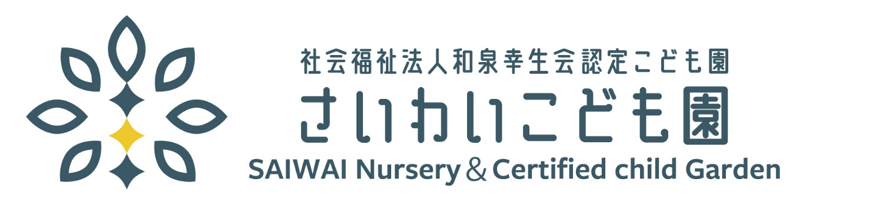

社会福祉法人和泉幸生会
認定こども園 さいわいこども園
和泉市幸2丁目7-44
TEL 0725-41-1385

はじめに
当法人は、平成16年4月より公立保育園から社会福祉法人和泉幸生会幸保育園に移行し、平成29年4月からは認定こども園さいわいこども園を運営しています。認定こども園とは、教育と保育を一体的に行う施設として、幼稚園と保育所の機能や特徴を合わせ持ち、地域の子育て支援も行う施設です。

１．園の概要

名称 | 認定こども園 さいわいこども園
施設の種類 | 幼保連携型認定こども園
設置者 | 社会福祉法人和泉幸生会 理事長 堰口 博
利用定員 | １号認定 | ２号認定 | ３号認定（0・１・２歳児）
利用定員 | 15名 | 72名 | 48名
所在地 | 大阪府和泉市幸２丁目７－４４
問合せ先 | TEL：0725-41-1385
２．教育・保育の提供内容
学期 | 1学期：4月1日～8月31日  2学期：9月1日～12月28日  3学期：1月4日～3月30日
休園日 | 土・日・祝祭日  夏季休暇（８月9日から８月13日まで）  冬季休業（１２月29日から１月3日まで）  学年末休業（３月23日～3月末日まで）  ※暦により多少前後する場合があります。
教育標準時間 | ９：３０～１６：００
預かり保育 | 月曜から金曜の午前７：００～午後６：３０
給食 | 完全給食（自園給食）

３．募集要項
保育の利用を希望しない３～５歳児（1号認定こども）を、次のとおり募集します。
募集人数 | 満３歳保育（３歳児）：若干名 令和６年４月２日～令和７年４月１日生  ※但し、利用は満３歳の誕生日の前日からとなります  ３年保育（３歳児）：５名 令和5年４月２日～令和6年４月１日生  ２年保育（４歳児）：５名 令和4年４月２日～令和5年４月１日生  １年保育（５歳児）：５名 令和3年４月２日～令和4年４月１日生
入園手続き | 日程 | 令和8年 9月1日～ 願書配布開始  令和8年10月１日～午前10：００より願書受付開始
入園手続き | 必要書類 | 別紙、入園願書に所定事項を記入捺印し、さいわいこども園に直接ご提出ください。
入園手続き | 選考方法 | 先着順により行うものとします。  後日、子どもの生活状況や成長などの確認のため面接を行います。  ※障がい等お子さんの入園を希望する場合は、職員配置、施設の設備、医療行為等のために、入園した後も教育・保育が適切にできるかどうかを判断して入園を決定します。
利用者負担 | 入園料 | 0円
利用者負担 | 保育料 | 無償
利用者負担 | 実費徴収 | 主食費：1000円/月、副食費：4000円/月  遠足代、写真代などをその都度徴収  ※重要事項説明書に詳しく記載
利用者負担 | 預かり保育 | 午前７：００～午後６：３０まで  500円/日  「施設等利用認定」を受けられた方は支払金額の上限に達するまで無償化給付金の支給があります。

入園が内定した方は、居住する市町村から子ども・子育て支援制度においての支給認定（教育標準時間認定）を受ける必要があります。詳しい手続きについては園にお問い合わせください。
さいわいこども園の保育目標

すべての子どもがひとりひとりのちがいを大切にし、
互いに育ちあう仲間づくりを

一．「豊かな感性・自分が好き・友だちが好き・地域が好き」の子どもをめざします
１．「一人では味わえない楽しさや喜び、達成感」などをしっかり心に刻む保育を実践します。ふれあいを通して「仲間意識」の高揚をはかり、「社会性」を獲得する保育を目指します。

２. 園外保育を積極的に進めています。身近な自然や環境の変化に、耳を澄ませ、注目し、そっと触れ、その温もり味わい、匂いをかぎ・・・命の営みを感じ取れるために。

3．早寝・早起き・朝ご飯 ～ 基本的生活習慣の確立をめざして ～
手洗い、うがい、歯磨き、遊んだ後の後始末などの生活習慣は、感染病の予防につながったり、余計な怪我を未然に防いだりできます。これらの「しつけ」の第一歩“早寝・早起き・朝ご飯”家でも、保育園でも、しっかり見守っていきます。

4．しっかりあいさつできる子
“おはよう”“さようなら”が、元気よくいえる。更には、笑顔でいえるように。
“ごめんね”と口先だけでなく、その訳をしっかり理解し、心からいえる子をめざします。
“あのね、・・・。それでね、・・・”と保護者や友だちに今日の出来事や、感心したことを伝えられる子をめざします。また、しっかり聴くことができる子をめざします。

